Министерство образования и науки РФ

Федеральное агентство по образованию

Иркутский государственный технический университет

Кафедра менеджмента на автомобильном транспорте

Курсовая работа

по дисциплине: Экономика дорожного движения

Выполнил: студент гр. ОБД-06-1

Прокопьева А.Г.

Проверил: Фадеев Д.С.

Иркутск – 2010

**Содержание**

Введение

1. Характеристика объекта инвестиций

2. Инвестиционная характеристика проектных мероприятий

3. Ресурсообеспечение и финансовые результатыпроекта

4. Социально-экологическая оценка инвестиций

5. Оценка общественной эффективности организации дорожного движения

Заключение

**Введение**

Расчеты экономической эффективности мероприятий оцениваются знаниями теоретических основ экономики дорожного движения и методикой определения общественной эффективности мероприятий по обеспечению безопасности дорожного движения. Практика оценки мероприятий основывается на соотношении выгод от реализации мероприятий и затрат на осуществление этих мероприятий.

Экономическая оценка ущерба от ДТП необходима для принятия управленческих решений в сфере безопасности дорожного движения. Знание размеров ущерба дает возможность объективно оценивать масштабы и значимость проблемы дорожно-транспортной аварийности, определять объемы финансовых, материальных ресурсов, которые необходимо и целесообразно направлять на ее решение.

Основными видами дорожно-транспортных происшествий в России являются: наезд на пешехода, препятствие и на стоящее транспортное средство, столкновение и опрокидывание автомобиля.

Примером расчетов экономической эффективности мероприятий по снижению числа ДТП был выбран перекресток на пересечении улиц Академическая – проезд со Старокузьмихинской. В базовом варианте перекресток является нерегулируемым, но в связи с большой интенсивностью движения на перекрестке образуются задержки ТС, уменьшается пропускная способность, а также увеличивается количество ДТП, в том числе с участием пешеходов. В проектируемом варианте предусматривается установка транспортного и пешеходного светофоров. Данное мероприятие обеспечит безопасность движения пешеходов, а также улучшат регулирование данного пересечения.

1. **Характеристика объекта инвестиций**

В разделе «Характеристика объекта инвестиций» на основе расчетов, выполненных в проектной части дипломного проекта, необходимо выполнить следующее:

▪ сформулировать мероприятия по техническому, технологическому или организационному изменению существующей системы дорожного движения с использованием инвестиций;

▪ описать все основные преимущества и недостатки внедряемого новшества; транспортный пешеходный светофор инвестиционный

▪ показать, какая организация движения (ситуация, участок улично-дорожной сети, технические средства регулирования, режим их работы и д.р.) в данном проекте принимается за базовый вариант, и какая организация движения принимается за проектируемый вариант;

▪ на основе исходных данных проектной части дипломного проекта рассчитать и оформить в виде таблицы технико-экономические показатели

объекта инвестиций за год для существующего (базового) и проектируемого варианта.

В качестве условного примера рекомендуется рассмотреть таблицу 1.

Таблица 1

Технико-экономические показатели организации дорожного движения

|  |  |  |
| --- | --- | --- |
| Показатели | Базовый вариант | Проектируемый вариант |
| 1.Годовой фонд времени работы оборудования системы регулирования дорожного движения, ч |  | 8760 |
| 2.Установленная мощность технических средств регулирования дорожного движения кВт/ч (Р) |  | 0,2 |
| 3.Стоимость 1 кВт/ч электроэнергии, руб (Цэл) |  | 0,7 |
| 4.Численность персонала по обслуживанию технических средств регулирования дорожного движения, чел (Чп) |  | 1 |
| 5.Среднемесячная заработная плата 1 работника по обслуживанию технических средств, руб (Зп) |  | 12880 |
| 6.Задержка легковых автомобилей у перекрестков за год, тыс.ч (Та) | 9 | 6 |
| 7.Задержка грузовых автомобилей у перекрестков за год, тыс.ч (Тгр) | 3 | 1,5 |
| 8. Задержка автобусов у перекрестков за год, тыс.ч (Тавт) | 6 | 4 |
| 9.Число легковых автомобилей, остановленных на перекрестках за год, тыс.ед (Ка) | 300000 | 200000 |
| 10. Число грузовых автомобилей, остановленных на перекрестках за год, тыс.ед (Кгр) | 30000 | 20000 |
| 11. Число автобусов, остановленных на перекрестах за год, тыс.ед (Кавт) | 100000 | 90000 |
| 12.Стоимость 1 авт-ч, руб.:  легкового автомобиля  грузового автомобиля  автобуса | 100  150  190 | 100  150  190 |
| 13.Стоимость одного пеш-ч, руб | 22 | 22 |
| 14.Средняя задержка одного пешехода, с | 20 | 15 |
| 15.Средняя вместимость автобуса, чел (q) | 50 | 50 |
| 16.Коэффициент наполнения автобуса, (f) | 0,7 | 0,7 |
| 17.Стоимость 1 пасс-ч, руб | 22 | 22 |
| 18.Число дорожно-транспортных происшествий в зоне действия системы регулирования за год, ед (Nдтп) | 22 | 1 |
| 19.Стоимостная оценка ущерба от загрязнения воздуха отработавшими газами, руб./кг (Сог) | 10 | 10 |
| 20.Удельный выброс вредных веществ:  легковые/грузовые автомобили, кг/ч (Уог) | 0,3/0,8 | 0,3/0,8 |
| 21.Стоимость установки одного дорожного знака на стойке, руб |  | 6300 |
| 22. Стоимость установки одного дорожного знака на растяжке, руб |  | 8700 |
| 23.Удельные капитальные вложения на реконструкцию проезжей части, руб./кв.м |  | 4000 |
| 24. Удельные капитальные вложения на нанесение дорожной разметки  сплошная /пунктирная /поперечная линии, руб./кв.м |  | 98/240/240 |
| 25.Затраты на установку режимов светофорного регулирования на перекрестке, руб |  | 11000 |
| 26.Инвестиции в мероприятия по совершенствованию организации движения, руб |  |  |

2.4

**Академическая**

**проезд от** **Старокузьмихинской**

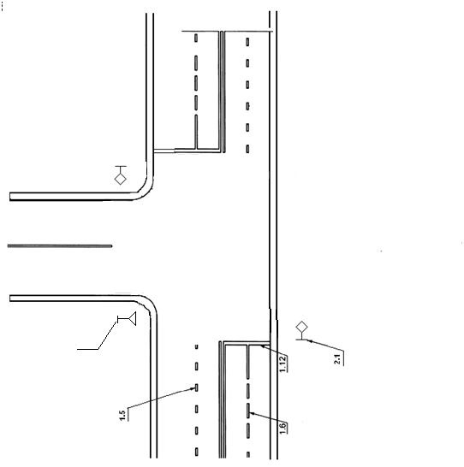

Рис. 1. Базовый вариант перекрестка

Таблица 2. Проектирование перекрестка

|  |  |  |  |
| --- | --- | --- | --- |
| Название оборудования | Цена, руб | Количество |  |
| 1.Транспортный светодиодный светофор Т.1.1. | 12950 | 6 | 77700 |
| 2.Пешеходный светодиодный светофор П.1.1. | 7500 | 6 | 45000 |
| 3.Локальный дорожный контроллер ДК Л6 | 42030 | 1 | 42030 |
| 4.Пульт инженерный (ИП) | 6200 | 1 | 6200 |
| 5.Стенд технологического прогона ДК | 27880 | 1 | 27880 |
| 6.Счетчик учета потребления энергии | 2500 | 1 | 2500 |
| 7.Адаптер АСУД | 6640 | 1 | 6640 |
| 8.Монтаж транспортного светофора | 12000 | 6 | 72000 |
| 9.Монтаж пешеходного светофора | 7000 | 6 | 42000 |
| Итого: | | | 321950 |

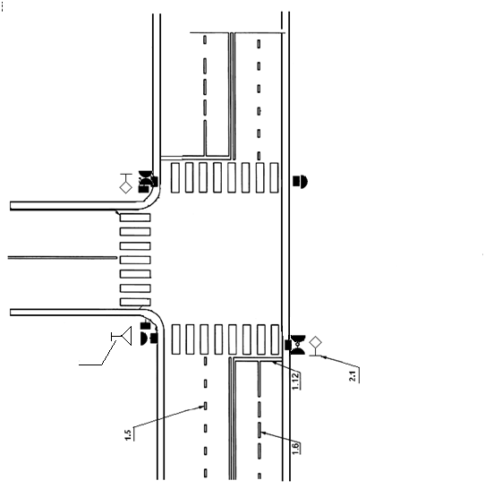

Рис. 2. Проектируемый вариант перекрестка

**3. Инвестиционная характеристика проектных мероприятий**

В разделе «Инвестиционная характеристика проектных мероприятий» необходимо выполнить следующее:

▪ определить продолжительность расчетного периода (проект предусматривает разовое вложение денежных средств в начале проекта и отдачу от инвестиций сразу же после внедрения проекта);

▪ определить сумму инвестиций или величину дополнительных капитальных вложений, источники и условия их финансирования;

▪ рассчитать прирост эксплуатационных затрат и результатов производства (доходов) в каждый год расчетного периода;

Капитальные вложения (инвестиции) *I* в мероприятия по совершенствованию организации движения на участке УДС в общем виде рассчитываются следующим образом:



где – удельные капитальные вложения в улучшение параметров проезжей части, руб/кв.м;



S – площадь строительства (реконструкции) проезжей части, кв.м;

*k1* – коэффициент, учитывающий демонтаж и реконструкцию существующего дорожного покрытия, k1 =1,5;

– удельные капитальные вложения в строительство светофорного объекта, руб.;



*n* – количество светофоров, ед;

*k2* – коэффициент увеличения затрат на дополнительные светофорные секции, *k2= 1,1*; – стоимость установки 1 дорожного знака на растяжке и стойке соответственно, руб;

*m, р* – количество знаков на растяжке и стойке, ед;

– затраты на установку режимов светофорного регулирования, руб;



– удельные капитальные вложения на нанесение дорожной разметки, руб/кв.м;



– общая площадь разметки, кв.м.



*I* = 4000*(3, 75*100)*1, 5 + [12950*6 + 7500*6 + 42030 + 6200 + 27880 + 2500 + 6640+12000*6+7000*6] + 6300*12+ 84*240+11000=2678710

*I* = 2678710

**4. Ресурсообеспечение и финансовые результаты реализации мероприятий по повышению безопасности дорожного движения**

* производит расчёт потребности за год во всех видах ресурсов, необходимых для соответствующих систем дорожного движения;
* делает полный и подробный расчет всех эксплуатационных расходов;
* определяет финансовые результаты проекта.

Мероприятия по повышению эффективности и безопасности дорожного движения, внося конкретные изменения либо в состояние и протяжённость улично-дорожной сети, либо в условия движения транспортных средств, пассажиров и пешеходов на уже имеющейся сети, требуют как капитальных вложений (инвестиций), так и ежегодных эксплуатационных расходов на реализацию мероприятия. Текущие производственные затраты, как правило, определяют в расчёте на 1 год эксплуатации новшества. В зависимости от того, к какой группе относится внедряемое мероприятие, студенту необходимо рассчитать текущие эксплуатационные расходы либо как затраты, связанные с использованием новых технических средств регулирования дорожного движения, либо как затраты, связанные с эксплуатацией дорожных объектов и инженерных сооружений. Следует иметь в виду, что если при внедрении оборудования и технических средств регулирования ДД выполняются строительно-монтажные работы по реконструкции отдельных участков автодороги, то в состав основных текущих производственных расходов необходимо включать затраты на текущее содержание и эксплуатацию данного участка улично-дорожной сети. Текущие производственные затраты на эксплуатацию технических средств регулирования дорожного движения представляют сумму следующих затрат:



где Сзп – заработная плата обслуживающего персонала, руб;

Ссвф – страховые взносы в государственные внебюджетные фонды, руб;

Стр– затраты на текущий и профилактический ремонты, руб;

Сэл – затраты на электроэнергию, руб;

Сад– затраты на эксплуатацию автомобильной дороги, руб;

Спост – постоянные расходы, руб.



где Чi – численность персонала i-ой категории;

Зi – средняя заработная плата одного работника i-ой категории, руб.



Данные отчисления составляют 26,85% от фонда оплаты труда работников и рассчитываются по формуле:



Величину затрат на текущий и профилактический ремонты технических средств регулирования дорожного движения принимаются в процентах от балансовой стоимости оборудования:



Где – балансовая стоимость оборудования руб.;



– норма отчислений на техническое обслуживание и текущий ремонт оборудования (5% - для технических средств регулирования дорожного движения).



Затраты на электроэнергию определяются по следующей формуле:



Где – стоимость 1 кВт/ч. электроэнергии руб.;



– установленная мощность токоприемника технического средства кВт/ч;



- число установленных светофоров, ед;



– количество часов работы оборудования в год, ч;



Затраты на эксплуатацию автомобильной дороги включает в себя затраты на текущий и средний ремонты расширяемых участков дороги и определяются по формуле:



*,*



Постоянные затраты составляют 4% от величины прямых эксплуатационных затрат и находятся по формуле:



Текущие эксплуатационные (производственные) затраты на эксплуатацию технических средств регулирования дорожного движения представляют сумму следующих затрат:



Результаты произведенных расчетов должны быть представлены в виде таблицы и наглядно отражены на диаграмме.

Таблица 3.Текущие эксплуатационные затраты проектируемого варианта

|  |  |
| --- | --- |
| Статьи затрат | Сумма затрат руб. |
| 1. Фонд оплаты труда работников, обслуживающих оборудование | 154560 |
| 2.Страховые взносы в государственные внебюджетные фонды | 41499 |
| 3.Затраты на техническое обслуживание и ремонт технических средств регулирования |  |
| 4.Затраты на электроэнергию |  |
| 5.Затраты на эксплуатацию и содержание дорог |  |
| 6.Постоянные расходы |  |
| Общая сумма текущих расходов |  |

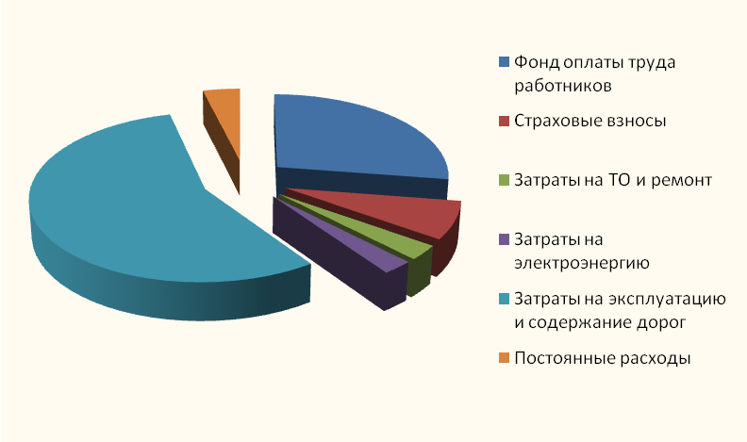

Рис. 3 Текущие эксплуатационные затраты

**5. Социально-экономическая оценка реализации мероприятий**

В разделе «Социально-экономическая оценка реализации мероприятий» выполняются следующие задачи:

▪ описываются квалификационные требования к персоналу по обслуживанию объекта инвестиций;

▪ оценивается социально-экономические и экологические последствия внедрения мероприятий (определяется величина и структура косвенного экономического эффекта).

Косвенный экономический эффект определяется как сумма эффектов от сокращения потерь и ущербов, возникающих во внешней среде при внедрении мероприятий и определяется по формуле:



где – эффект от сокращения потерь времени транспортными средствами, руб.;



– эффект от сокращения потерь времени пассажирами, руб;



– эффект от сокращения потерь времени пешеходов, руб;



– эффект от сокращения ущерба от ДТП, руб;



– эффект от снижения ущерба от загрязнения воздуха, руб;



– эффект от улучшения психофизиологических условий работы водителей, руб.



Эффект от сокращения потерь времени транспортными средствами определяется следующим образом:



где – годовые потери времени транспортными средствами *i*-го вида соответственно в базовом и проектируемом вариантах, ч;



– стоимость одного автомобиля - часа определенного вида транспортного средства, руб.



Эффект от сокращения потерь времени пассажиров определяется по формуле:



где – годовые потери времени пассажиров соответственно в базовом и проектируемом вариантах, ч;



– стоимость одного пассажира – часа, руб.



Эффект от сокращения потерь времени пешеходов:



где – годовые потери времени пешеходов в базовом и проектируемом вариантах, ч;



– стоимость одного пешехода-часа, руб.



Эффект от сокращения числа ДТП определяется по формуле:



где– годовое число ДТП в проектируемом и базовом вариантах соответственно;



– стоимостная оценка потерь от одного ДТП, руб.



Ущерб от ДТП, совершенного в *t*–м году, рассчитывается по формуле:



руб.



Число дорожно-транспортных происшествий, которые могут быть предотвращены в результате внедрения мероприятий, повышающих безопасность дорожного движения, можно определить, умножая среднее число ДТП за прошедший год на показатель уменьшения этого числа ДТП:



Эффект от снижения ущерба от загрязнения воздуха:



Где – годовые выбросы вредных веществ транспортными средствами *i-*го вида, кг;



– стоимостная оценка ущерба от загрязнения воздуха отработавшими газами, руб/кг.



Годовые выбросы вредных веществ транспортными средствами *i-*го вида:



Эффект от улучшения психофизиологических условий работы водителей составляет примерно 10% от сокращения ущерба, связанного с дорожно-транспортными происшествиями, и рассчитывается по формуле:



Результаты произведенных расчетов должны быть представлены в виде таблицы и наглядно отражены на диаграмме.

Таблица 4

Косвенный экономический эффект от реализации мероприятий

|  |  |  |
| --- | --- | --- |
| Наименование показателя | Результат, руб. | Структура эффекта, % |
| 1.Эффект от сокращения потерь времени транспортными средствами () |  | 3,9 |
| 2. Эффект от сокращения потерь времени пассажиров () |  | 0,5 |
| 3. Эффект от сокращения потерь времени пешеходов () |  | 4,7 |
| 4. Эффект от сокращения ущерба от ДТП () |  | 82,5 |
| 5.Эффект от снижения ущерба загрязнения воздуха () |  | 0,2 |
| 6.Эффект от улучшения психофизиологических условий работы водителей () |  | 8,2 |
| Косвенный экономический эффект () |  | 100 |

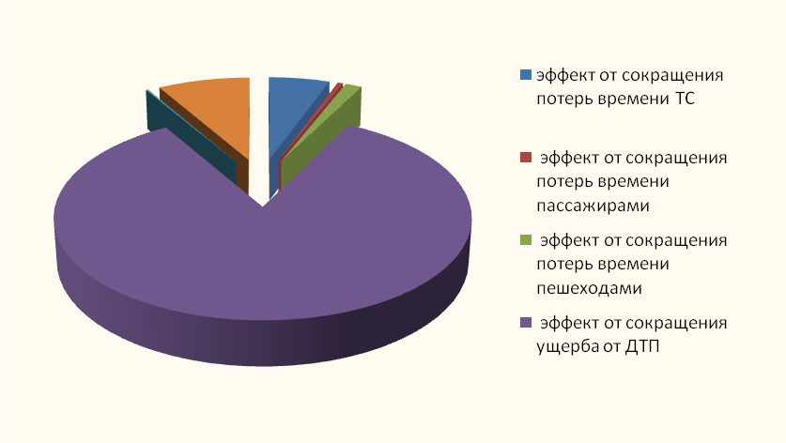

Рис. 4 Косвенный экономический эффект

**6. Оценка общественной эффективности организации дорожного движения**

В разделе «Оценка общественной эффективности организации дорожного движения» необходимо выполнить следующее:

1. осуществить выбор и обоснование величины ставки дисконта, рассчитать коэффициент дисконтирования в каждый год расчетного периода;

1. рассчитать показатели общественной эффективности мероприятия по улучшению дорожного движения

3. провести комплексный анализ полученных результатов (делается вывод об экономической реализуемости проекта, т.е. о том, что его показатели и характеристики удовлетворяют критериям финансового, технического, технологического, социально-экологического и иного характера);

4. в конце данного раздела по экономическому обоснованию новой организации дорожного движения необходимо составить итоговую таблицу показателей общественной эффективности проекта (таблица 12);

5. сформулировать выводы об общественной эффективности предлагаемых мероприятий и целесообразности внедрения проекта в системе дорожного движения.

Коэффициент дисконтирования за весь расчетный период рассчитывается по формуле:



где бt – коэффициент дисконтирования;

*r* – ставка дисконта; 10

*t* – годы расчетного периода. 5лет



|  |  |  |  |  |  |
| --- | --- | --- | --- | --- | --- |
| t | 1 | 2 | 3 | 4 | 5 |
|  | 0,9 | 0,8 | 0,75 | 0,68 | 0,62 |

Таблица 5.

Ожидаемые денежные потоки от реализации мероприятий

|  |  |  |  |  |  |  |
| --- | --- | --- | --- | --- | --- | --- |
| Показатели | Проектируемый вариант (годы инвестиционного периода) | | | | | |
| 0 | 1 | 2 | 3 | 4 | 5 |
| **Инвестиционная деятельность** |  |  |  |  |  |  |
| 1. Выручка от продажи активов, руб. | 0 | 0 | 0 | 0 | 0 | 0 |
| 2. Инвестиции в основной капитал (Io), руб. | 2678710 |  |  |  |  |  |
| 3. Сальдо денежного потока от инвестиционной деятельности (It), руб. | -2678710 |  |  |  |  |  |
| **Текущая деятельность** |  |  |  |  |  |  |
| 4. Доходы от целевого использования новшества, руб. | 0 | 0 | 0 | 0 | 0 | 0 |
| 5. Текущие эксплуатационные затраты, руб. | 0 | 568560 | 568560 | 568560 | 568560 | 568560 |
| 6. Косвенный экономический эффект, руб. | 0 |  |  |  |  |  |
| 7. Сальдо денежного потока от текущей деятельности (Рt), руб. | 0 | 22675120 | 22675120 | 22675120 | 22675120 | 22675120 |
| 8. Чистый денежный поток (NPt), руб. | -2678710 | 14883915 | 31572151 | 47217372 | 61402373 | 74700906 |

Интегральный экономический эффект (*Net Present Value – NPV, чистая текущая стоимость*) определяется как разность денежных потоков поступлений и платежей за весь расчетный период с учетом фактора времени. Данный инвестиционный проект предусматривает сравнение альтернативных вариантов, следовательно, формула имеет вид:



где – Сальдо денежных потоков от текущей деятельности в году t;



– коэффициент дисконтирования;



*Io* – инвестиции в основной капитал.

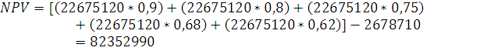

.



Правило *NPV*: Принимаются к внедрению инвестиционные проекты, у которых *NPV* больше нуля или из предложенных вариантов проекта к внедрению рекомендуется тот, у которого *NPV* максимальна.

Индекс рентабельности инвестиций (*Profitability index – PI*) показывает уровень доходов на единицу капитальных вложений. Рассчитывается по формуле:



Правило PI: К внедрению рекомендуются проекты, у которых PI > 1.

Срок окупаемости инвестиций (*Discounted Payback Period – DPP*) – это количество лет, в течение которых доход от продаж (достигаемый эффект) за вычетом издержек и налогов возмещает первоначальные инвестиции. DPP равен минимальному времени, при котором:



Срок окупаемости проекта с учетом дисконтированных денежных потоков следует представить в таблице 11.

Таблица 11.

|  |  |  |
| --- | --- | --- |
| Годы расчетного периода | Дисконтированный чистый денежный поток, руб | Накопленный дисконтированный денежный поток,руб |
| 0 | -2678710 | -2678710 |
| 1 | 20407608 | 17728898 |
| 2 | 18140096 | 35868994 |
| 3 | 17006340 | 52875334 |
| 4 | 15419082 | 68294416 |
| 5 | 14058574 |  |

Коэффициент эффективности инвестиций (*Accounting Rate of Return – ARR*). Коэффициент показывает доходность инвестиционного проекта и определяется следующим образом:

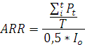

Инвестиционный проект предусматривает сравнение двух вариантов мероприятия (базовый и проектируемый) на одном участке УДС, следовательно, для расчета годового экономического эффекта используют следующую формулу:



Таблица 5.

Показатели общественной эффективности проекта

|  |  |
| --- | --- |
| Наименование | Результаты инвестиционного проекта |
| 1.Ставка дисконта (*r*)  2.Расчетный период ()  3.Инвестиции (*I*)  4.Косвенный экономический эффект ()  5.Интегральный экономический эффект ()  6.Индекс рентабельности ()  7.Срок окупаемости инвестиций (DPP)  8.Коэффициент эффективности инвестиций ()  9.Годовой экономический эффект () | 10  5  2678710  2  16 |

Таблица 6.

Внешние показатели общественной эффективности инвестиционных проектов

|  |  |
| --- | --- |
| Показатели | Значение, руб. |
| 1.Бюджетный эффект от реализации мероприятий  2.Экологический эффект от сокращения числа ДТП  3.Эффект от сокращения потерь времени в зоне ДТП  4.Сокращение морального вреда, причиненного в результате ДТП | 11046  133  6030000 |

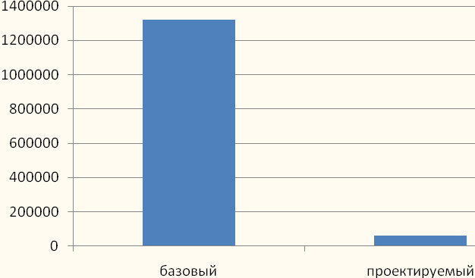

Рис.5 Экологический эффект от сокращения числа ДТП

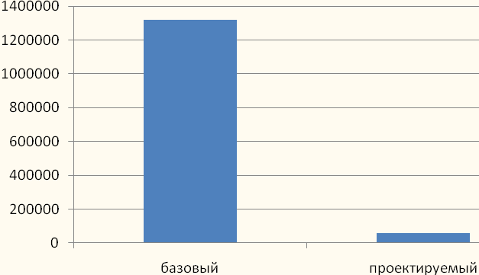

Рис. 6 Эффект от сокращения потерь времени в зоне ДТП

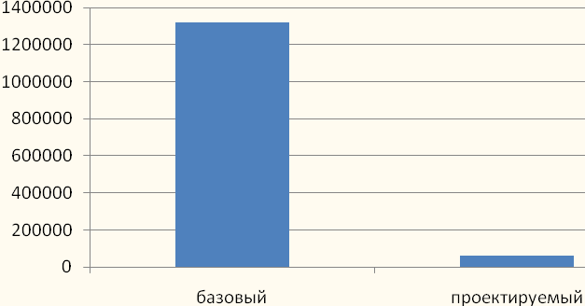

Рис. 7 Сокращение морального вреда, причиненного в результате ДТП

**Заключение**

Данный проект по внедрению мероприятий на нерегулируемом пересечении является экономически эффективным, т.к. необходимые инвестиции для осуществления проекта окупаются за 2 месяца.

Положительные показатели сальдо накопленных денежных потоков в каждый год реализации проекта свидетельствуют о том, что проект является финансово реализуемым.

После того как данный перекресток стал регулируемым, повысилась пропускная способность, заметно уменьшилась длина очереди и задержка транспортных средств. А также после проведения мероприятий увеличилась безопасность движения на данном перекрестке, и возрос уровень обслуживания движения на нерегулируемом пересечении.